Beauty Business Sales Analytics
Мета проєкту
Мета — пройти повний цикл роботи аналітика з даними: від підготовки сирих даних до створення інтерактивного Power BI Dashboard та виконання SQL-запитів.
Інструменти:
Power BI Desktop, Power Query, DAX, SQL (SQLite).

Дані
• Основна таблиця Sales містить:
- “Sale_ID” — ID продажу
- “Date” — дата продажу
- “Product_ID” — ID продукту
- “Customer_ID” — ID клієнта
- “Quantity” — кількість
- “Price” — ціна
- “Status” — статус замовлення
- “City” — місто
• Products
- “Product_ID”
- “Product_Name”
- “Cost”
• Customers
- “Customer_ID”
- “Customer_Name”

Power Query — підготовка даних
Перевірено та підготовлено сирі дані, було виявлено різне написання однакових значень, різні формати запису дат у вихідних даних.
- “Kyiv” / “kyiv”
- “Completed” / “completed”
-2026-09-01. 01/09/2026. 2026/09/02. 03.09.2026
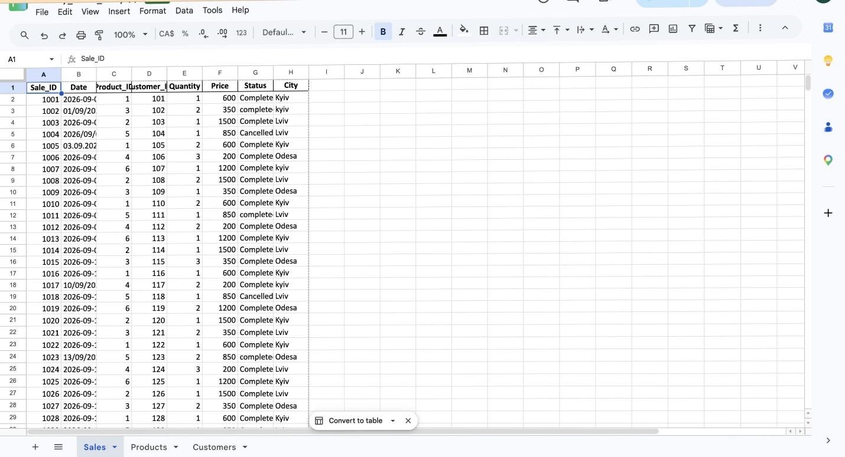

Виконані операції:
- перевірено унікальність “Sale_ID”;
- стандартизовано назви міст;
- стандартизовано статуси замовлень;
- перевірено формат дат;
- перевірено числові поля;
- збережено статус “Cancelled” для подальшого аналізу.
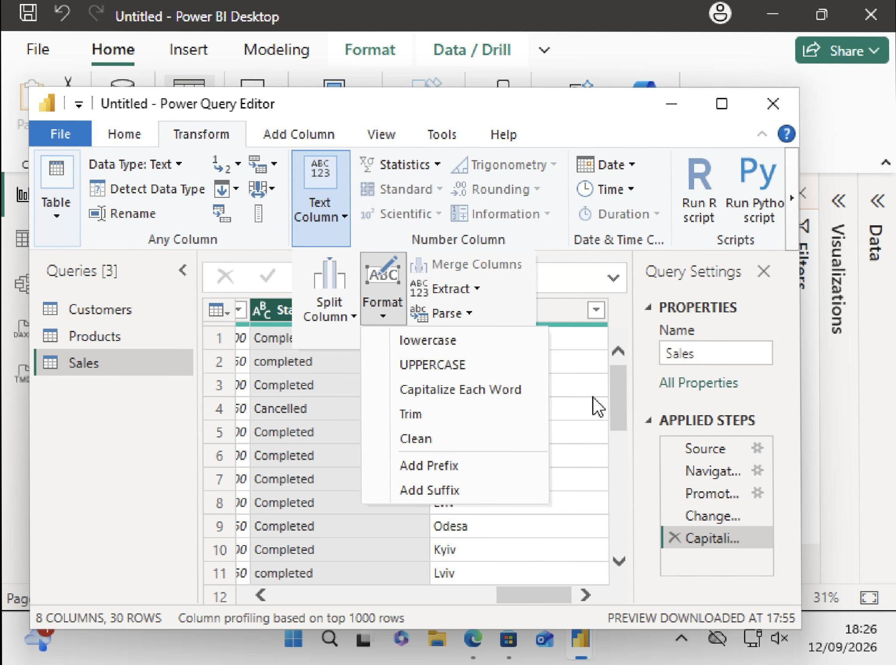

У Power Query створено новий стовпець:
Revenue = Quantity × Price

Data Model
Після підготовки даних створено модель у Power BI.
Використано три таблиці:
Sales
Products
Customers
Таблиці пов’язані за відповідними ID:
- “Sales[Product_ID]” → “Products[Product_ID]”
- “Sales[Customer_ID]” → “Customers[Customer_ID]”
Це дозволило використовувати інформацію про продажі, продукти та клієнтів у спільному аналізі.

DAX
Створено основні DAX measures.

Загальна виручка
Total Revenue
Total Revenue = SUM(Sales[Revenue])

Кількість унікальних замовлень
Total Orders
Total Orders = DISTINCTCOUNT(Sales[Sale_ID])

Середня вартість замовлення
Average Order Value =
DIVIDE([Total Revenue], [Total Orders])

Прибуток з урахуванням собівартості продуктів
Profit =
SUMX(
Sales,
Sales[Quantity] *
(Sales[Price] – RELATED(Products[Cost]))
)

Маржинальність
Profit Margin =
DIVIDE([Profit], [Total Revenue])

Виручка тільки за завершеними замовленнями
Completed Revenue =
CALCULATE(
[Total Revenue],
Sales[Status] = “Completed”
)
У проєкті використано такі DAX-функції:
SUM, DISTINCTCOUNT, DIVIDE, SUMX, RELATED, CALCULATE.

Dashboard

KPI
- Total Revenue
- Total Orders
- Average Order Value
- Profit

Revenue by City
Діаграма показує виручку за містами.
Це дозволяє порівнювати результати продажів у різних містах.

Revenue by Product
Графік показує виручку в розрізі продуктів.
Це дозволяє визначити продукти з найбільшою виручкою.
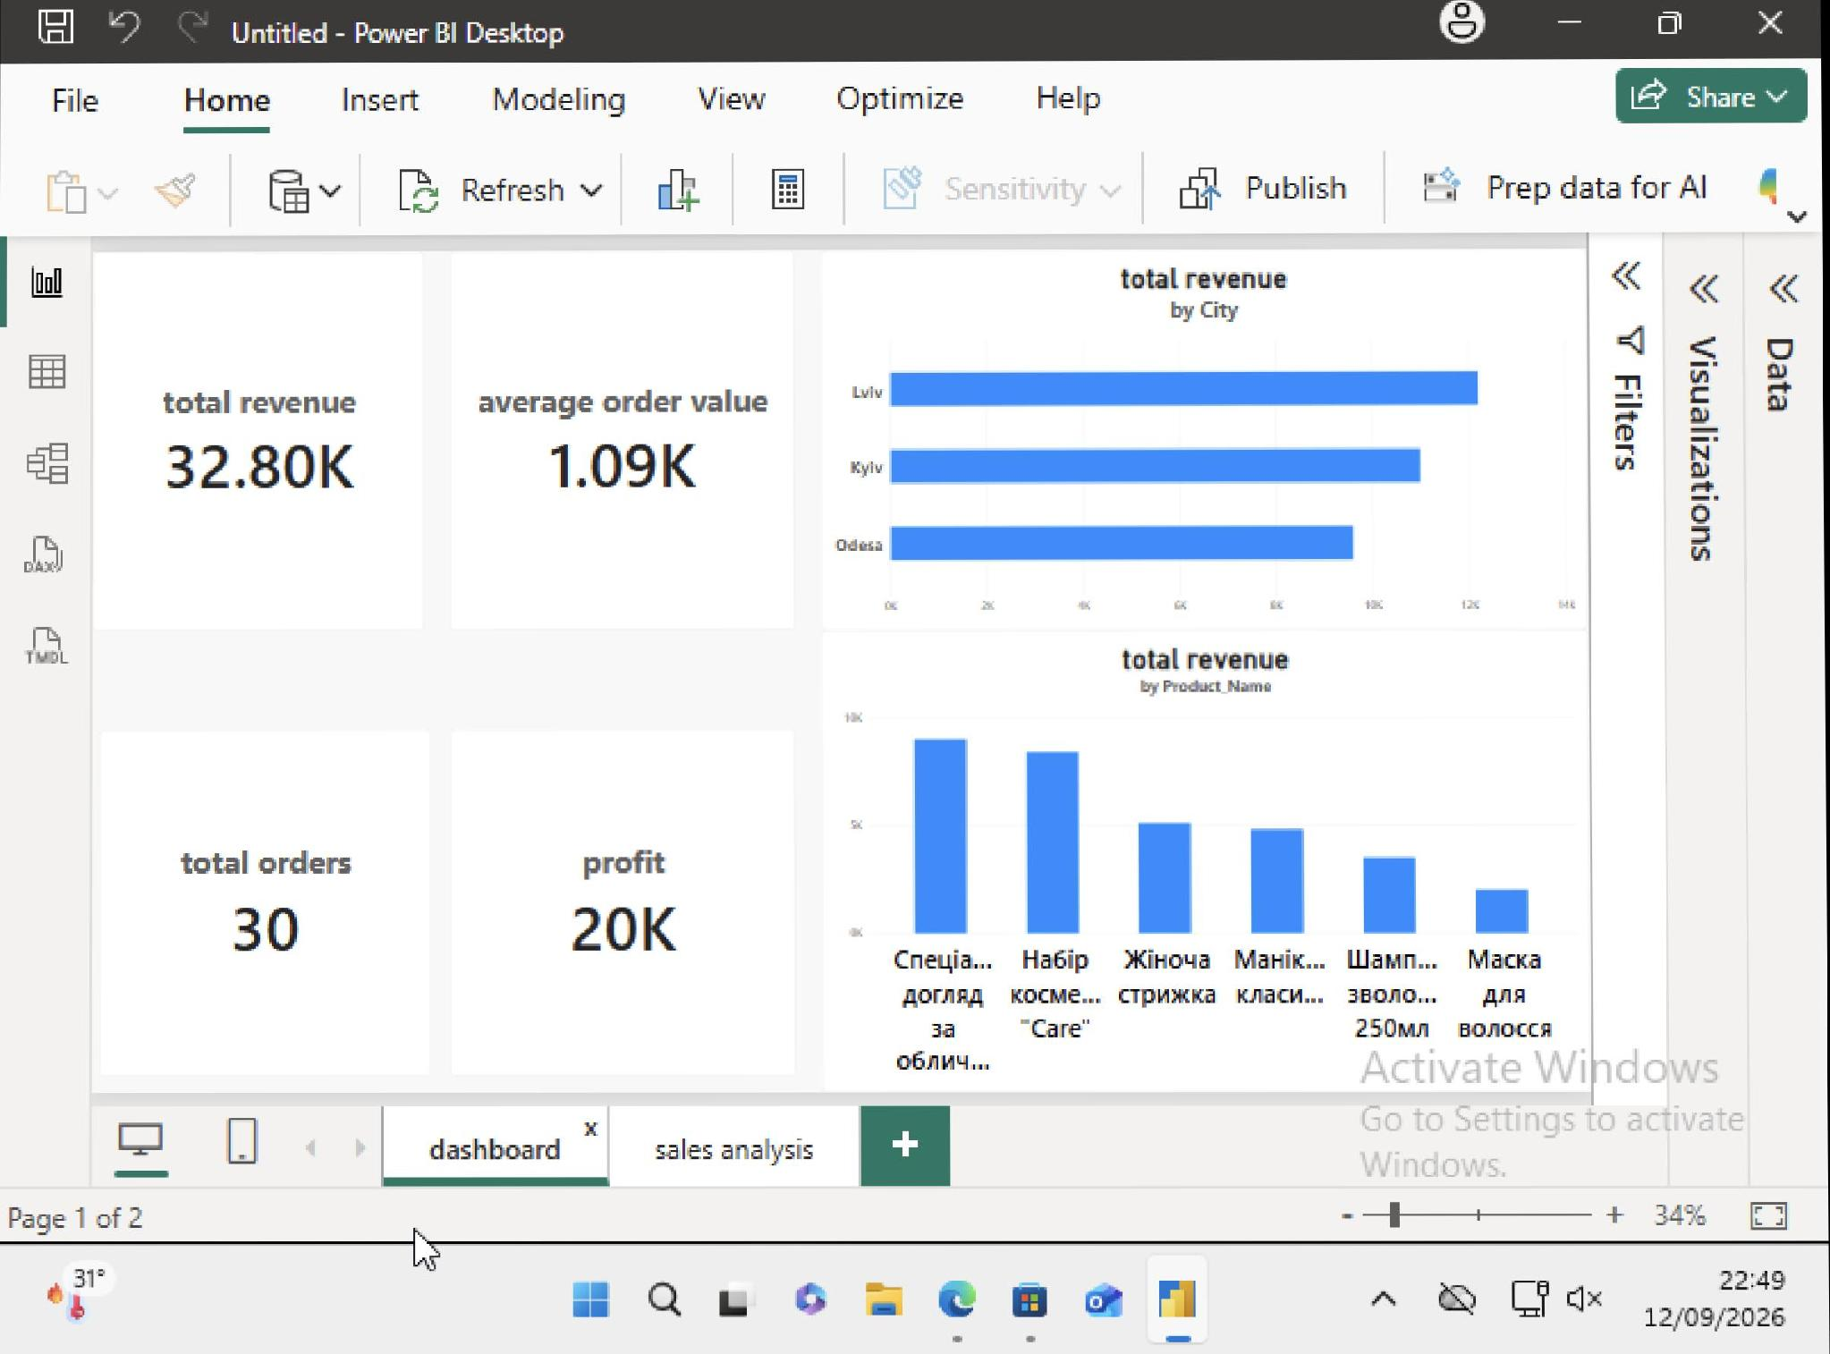

Revenue Trend
Графік показує динаміку виручки за датами.

Profit by Product
Графік показує прибуток у розрізі продуктів.
Це дозволяє порівняти продукти не тільки за виручкою, а й за прибутковістю.

Interactive Filters
Додано фільтри:
- City
- Date

Можливо вибрати конкретне місто або часовий період та переглядати відповідні показники.
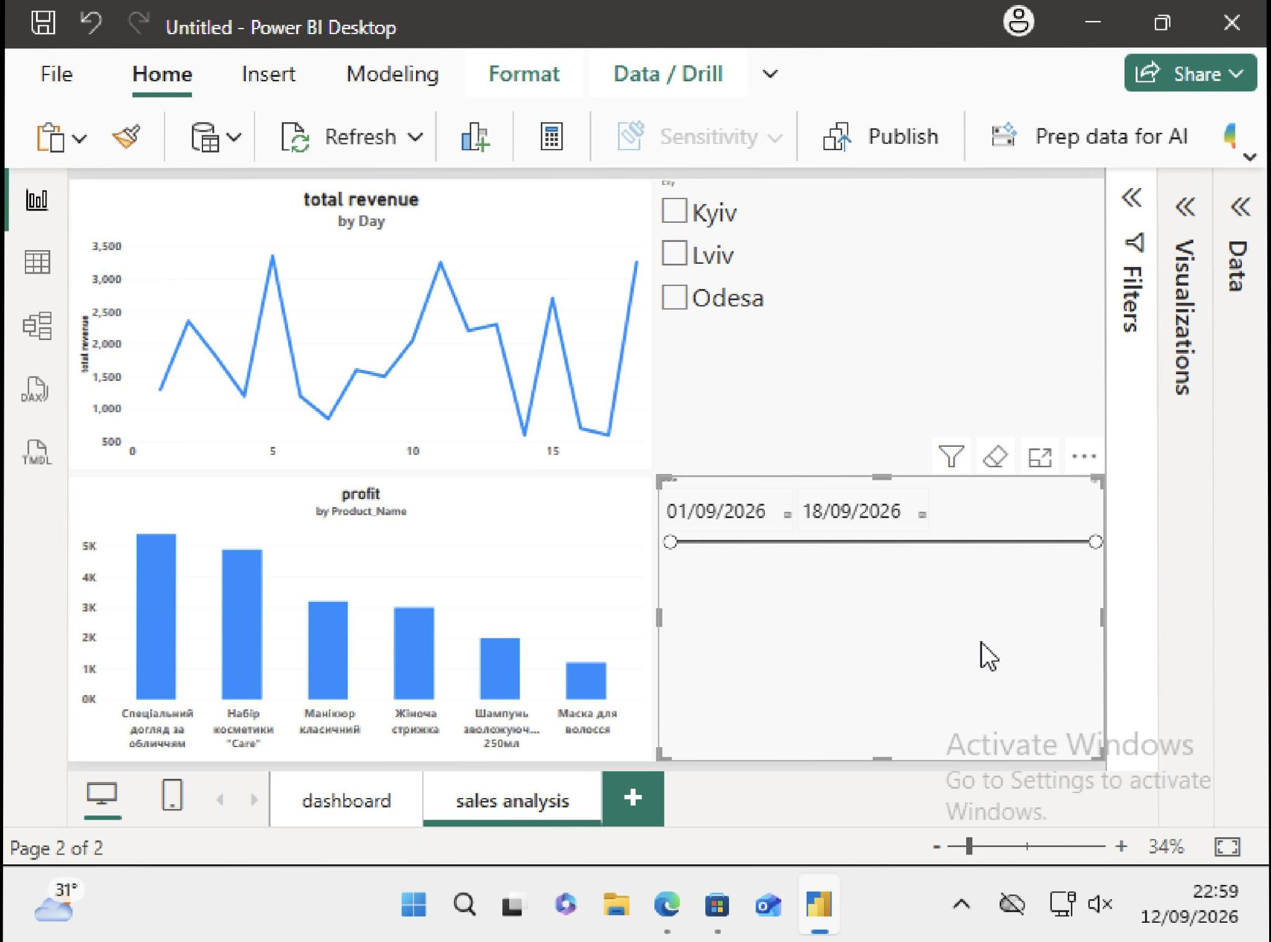

SQL Analysis
Виконано запити з використанням:
- “SELECT”
- “WHERE”
- “GROUP BY”
- “JOIN”
- “SUM”

Аналіз виручки за містами

SELECT
City,
SUM(Price * Quantity) AS Total_Revenue
FROM Sales
WHERE Status = ‘Completed’
GROUP BY City;
Запит показує виручку за містами тільки для завершених продажів.

JOIN Sales + Products
SELECT
s.Sale_ID,
p.Product_Name,
s.Quantity,
s.Price,
s.Status,
s.City
FROM Sales s
JOIN Products
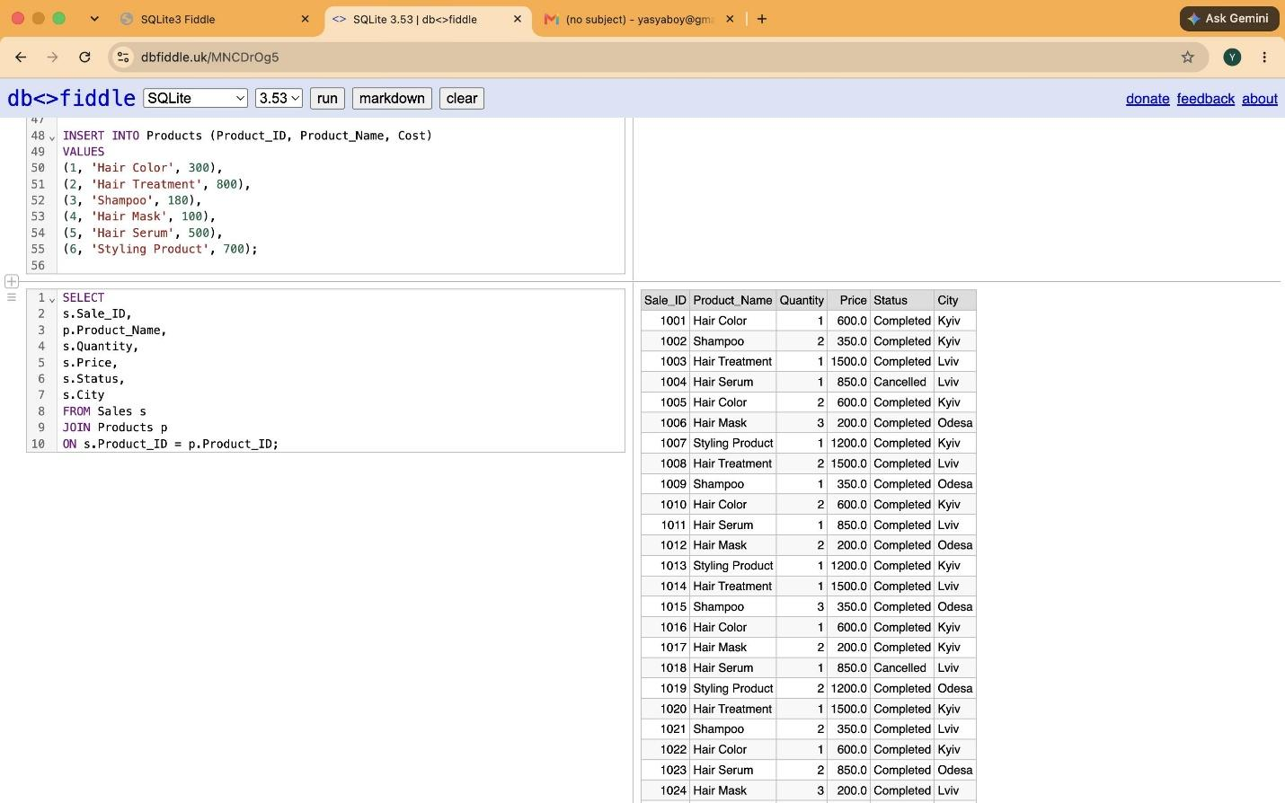
ON s.Product_ID = p.Product_ID;

Продемонстровано об’єднання таблиць за ключем.

JOIN трьох таблиць
SELECT
s.Sale_ID,
c.Customer_Name,
p.Product_Name,
s.Quantity,
s.Price,
s.Quantity * s.Price AS Revenue
FROM Sales s
JOIN Customers c
ON s.Customer_ID = c.Customer_ID
JOIN Products p
ON s.Product_ID = p.Product_ID;

В одному запиті об’єднано:
Sales + Customers + Products.
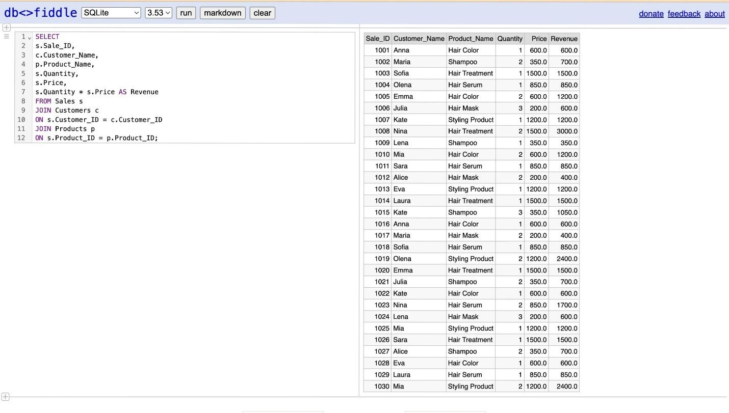

JOIN + WHERE + GROUP BY

SELECT
p.Product_Name,
SUM(s.Quantity * s.Price) AS Revenue
FROM Sales s
JOIN Products p
ON s.Product_ID = p.Product_ID
WHERE s.Status = ‘Completed’
GROUP BY p.Product_Name;
Цей запит демонструє одночасне використання:
JOIN + WHERE + GROUP BY + SUM.
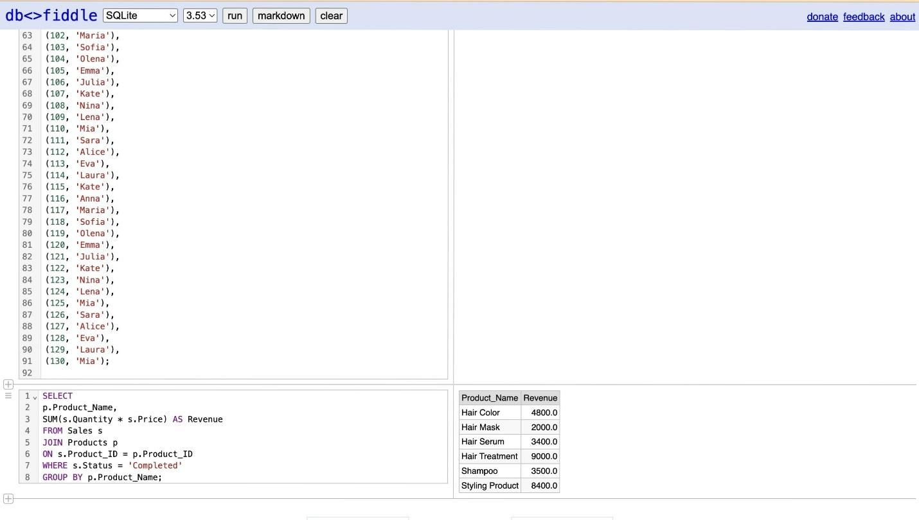

Повний workflow:

Raw Data
↓
Power Query — очищення та трансформація
↓
Data Model — Sales / Products / Customers
↓
DAX — KPI та бізнес-метрики
↓
SQL — SELECT / WHERE / JOIN / GROUP BY
↓
Power BI Dashboard
↓
Sales Analysis

Навички, продемонстровані в проєкті

Power BI
- створення Dashboard;
- створення візуалізацій;
- KPI Cards;
- Slicers;
- аналіз за датами, містами та продуктами.

Power Query

- очищення даних;
- стандартизація значень;
- трансформація даних;
- створення розрахункового стовпця;
- робота з Applied Steps.

DAX

- створення Measures;
- агрегування даних;
- розрахунок Revenue;
- Orders;
- Average Order Value;
- Profit;
- Profit Margin;
- фільтрація через CALCULATE.

Data Modeling

- робота з декількома таблицями;
- створення relationships;
- використання ключів для зв’язку таблиць.

SQL

- SELECT;
- WHERE;
- GROUP BY;
- JOIN;
- SUM;
- об’єднання декількох таблиць.

Результат

У результаті створено інтерактивний аналітичний звіт, який дозволяє аналізувати:
- загальну виручку;
- кількість замовлень;
- середню вартість замовлення;
- прибуток;
- маржинальність;
- продажі за містами;
- продажі за продуктами;
- динаміку виручки в часі.

